"Сладкая парочка": громкоговоритель + УЗЧ
А.Любимов, Г.Осиповичи, Могилевской обл.
В настоящее время можно считать достаточно сформировавшимися следующие направления в области звуковоспроизводящей аппаратуры:
- совершенствование усилителей звуковой частоты (уменьшение коэффициентов гармоник, интермодуляционных искажений и т.д.);
- совершенствование существующих излучателей звука (линеаризация параметров динамических головок, поиск новых вариантов исполнения акустических систем);
- создание новых типов излучателей звука (электростатических, электретных, плазменных, стрикционных и т.п.).
Характерной особенностью работ по перечисленным направлениям является их практически полная независимость друг от друга и весьма слабо выраженный комплексный подход к решению конечной задачи — качественному воспроизведению звука.
Поэтому нередки случаи, когда разработчика УЗЧ в первую очередь интересует не собственно звуковоспроизведение, а такие в достаточной степени абстрактные для пользователя параметры как номинальная и пиковые мощности, коэффициент гармоник, коэффициент интермодуляционных искажений, перегрузочная способность и т.п. То же самое можно сказать и о специалистах, совершенствующих излучатели звука и акустические системы. В конечном итоге возникают такие трудно объяснимые понятия как "феномен транзисторного звучания".
Диффузорные громкоговорители электродинамического типа до настоящего времени остаются наиболее массовыми звукоизлучающими устройствами. Поэтому стоит обратить особое внимание на оптимальное согласование их с усилителями мощности.
Принцип действия электродинамического громкоговорителя (ЭГ), как известно, заключается в том, что звуковая катушка с намотанным на нее проводом, находящаяся в постоянном радиальном магнитном поле, при протекании через нее переменного тока I испытывает действие силы Лоренца F [1]:
где В — индукция в зазоре постоянного магнита;
l — длина провода.
Указанная сила и приводит в действие диффузор, жестко связанный со звуковой катушкой [2].
Звуковое давление р, развиваемое громкоговорителем, выражается формулой:
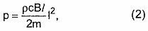
где ρ — плотность среды;
с — скорость звука;
m — масса подвижной системы громкоговорителя.
Из (2) следует, что звуковое давление громкоговорителя есть функция тока в его звуковой катушке. При прочих равных условиях р возрастает при уменьшении массы подвижной системы m, что хорошо согласуется с практикой [3]. Кроме того, полное сопротивление звуковой катушки не постоянная величина, а зависит от частоты и конструктивных параметров ЭГ, поэтому для получения высоких параметров звуковоспроизведения при использовании в качестве излучателя звука громкоговорителя электродинамического типа, необходимо, чтобы нагружающий его усилитель мощности звуковых частот (УМЗЧ) работал в режиме источника тока, управляемого входным напряжением (ИТУН), т.е. должно выполняться равенство:
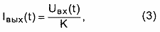
где I_{вых} (t) — выходной ток усилителя;
U_{вх}(t) — входное напряжение;
K=const — коэффициент преобразования.
Для удобства измерений и снятия характеристик системы ИТУН-ЭГ введем понятие критерия равного тока, физический смысл которого эквивалентен (3):
в диапазоне от нижней частоты (f_{H}) до верхней (f_{B}).
Критерий равного тока можно сформулировать следующим образом: для достоверного воспроизведения звука электродинамическим громкоговорителем нагружающий его УМЗЧ должен сохранять постоянным ток в катушке громкоговорителя при постоянном входном напряжении, изменяющемся в заданном частотном диапазоне.
Нетрудно заметить, что в случае чисто активной нагрузки условия (3) и (4) выполняются не только для ИТУН, но и для традиционного УЗЧ, для которого
где Ку — коэффициент усиления УЗЧ (полагаем, что АЧХ УЗЧ линейна).
Однако в случае подключения в качестве нагрузки реального ЭГ, типовая зависимость модуля полного сопротивления звуковой катушки |Z| которого приведена на рис.1 [4], традиционный УЗЧ и ИТУН будут реагировать на это по-разному. Выходной ток УЗЧ, а значит, и ток в звуковой катушке ЭГ при U_{BX}=const и частоте, изменяющейся от f_{H} до f_{B},будет изменяться так же как Z. Выходной ток ИТУН будет постоянен во всем частотном диапазоне, но вместе с Z соответствующим образом будет изменяться и АЧХ по напряжению ИТУН.
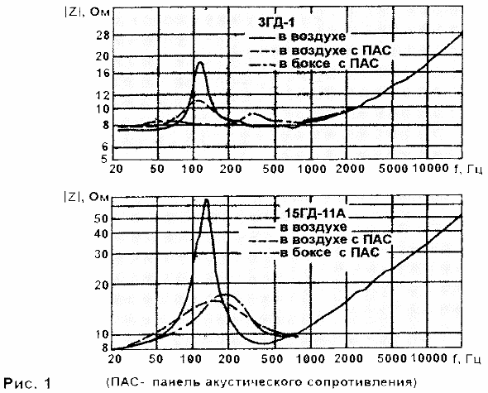
Таким образом, ИТУН, в отличие от УЗЧ, имеющего жестко заданную АЧХ, является устройством с адаптивной АЧХ. До сих пор, согласно общеустановившейся практике, предполагалось, что имелась в виду АЧХ по напряжению, хотя АЧХ может быть измерена и по току [5]. Учитывая вышеизложенное, можно отметить, что ИТУН является усилителем с линейной АЧХ по току, что и требуется для нормальной работы электродинамического громкоговорителя. Тонкая ирония сложившейся ситуации как раз и заключается в том, что измерения и контроль всех параметров УЗЧ любого типа производятся только по напряжению, тогда как в ЭГ реально действующей физической величиной является ток.
Пренебрежение реальной физикой процесса преобразования в ЭГ электрической энергии в механическую, а затем в энергию акустических волн, привело к появлению многочисленных публикаций, посвященных вопросам построения высококачественных УЗЧ и акустических систем, авторы которых, несмотря на искреннее желание достичь наилучших результатов, не смогли преодолеть барьер традиционного подхода к разработке УЗЧ и акустических систем, предполагающего линейность АЧХ УЗЧ по напряжению обязательным, и можно даже сказать, аксиоматичным условием. Так, в [6] совершенно справедливо отмечается, что нагрузка УЗЧ в виде реальной акустической системы имеет резко выраженный реактивный и нелинейный характер, но в то же время утверждается, что высококачественный УЗЧ должен иметь линейную АЧХ по напряжению с неравномерностью не более ±0,5 дБ. В [7] подробно описывается, как, подключив к выходу УЗЧ резистор сопротивлением 8 Ом, произвести линеаризацию УЗЧ и уменьшение его К_{г} с 0,08% до 0,03%.
В [8] отмечается, что при использовании одинаковых акустических систем и различных УЗЧ с примерно одинаковыми параметрами, разница в звучании во многих случаях не находит однозначного объяснения и не подтверждается объективными измерениями, из чего делается вывод, что на качество звуковоспроизведения влияет один или несколько малоизученных параметров УЗЧ, и поэтому оценивать его качество можно только по результатам субъективной квалифицированной экспертизы. Если учесть то обстоятельство, что, как отмечалось выше, все "объективные" измерения производятся только по напряжению, и в большинстве случаев не с реальной акустической системой в качестве нагрузки, а с ее "эквивалентом" в виде чисто активного резистора, ограниченность традиционного подхода становится очевидной.
Например, в одной из статей, посвященных построению УЗЧ высокой верности [9], с помощью фотографий осциллограмм доказывается, что поскольку при включении схемы компенсации сопротивления проводов переменное напряжение на зажимах акустической системы практически повторяет по форме входное напряжение УЗЧ прямоугольной формы, именно это и свидетельствует о высокой верности работы предлагаемого усилителя. В другой статье, на основании того что ламповые трансформаторные усилители почему-то при прочих равных условиях субъективно работают лучше, чем бестрансформаторые транзисторные, настоятельно рекомендуется оснащать транзисторные УЗЧ выходным трансформатором [11]. И в чем-то автор этой статьи действительно прав. АЧХ по току трансформаторных усилителей, охваченных общей отрицательной обратной связью (ООС) по напряжению с выхода трансформатора на вход усилителя, оказывается гораздо более линейной, чем АЧХ по току бестрансформаторных усилителей, за счет действия "неучтенной" последовательной ООС по току, где функцию датчика тока выполняет сопротивление выходной обмотки трансформатора.
Аналогичная ситуация сложилась и в практике конструирования акустических систем. Их разработчики пытаются скомпенсировать заведомо реактивные и нелинейные параметры ЭГ введением в состав АС сложных разделительных фильтров и корректирующих цепей. Одним из примеров такого подхода может служить [12].
Описанная выше концепция "разделения труда" наиболее ярко отражена в [13], где по сути утверждается, что дело конструктора УЗЧ — разработать ультралинейный (по напряжению) усилитель высокой верности, а все остальные проблемы — забота разработчиков акустических систем. Таким образом, чисто "механический" подход к повышению качества УЗЧ путем дальнейшего улучшения его выходных параметров (по напряжению) в настоящее время начинает терять смысл и в некоторой степени превращается в самоцель.
Однако наиболее показательным является тот факт, что рядовой пользователь, не искушенный во всех тонкостях теории, в 99% случаев эксплуатирует свой звуковоспроизводящий комплекс с максимальным подъемом с помощью регуляторов тембра либо высоких, либо низких частот, либо и тех и других одновременно. Тем самым весьма сильно искажается пресловутая линейность АЧХ по напряжению, о которой так заботятся разработчики УЗЧ.
Справедливости ради необходимо отметить, что огромный труд по созданию классических бестрансформаторных УЗЧ с линейной АЧХ по напряжению и малым коэффициентом гармоник отнюдь не напрасен. Достигнутые в этой области результаты являются базой для построения ИТУН.
Не углубляясь в подробный анализ многообразия схемных решений ИТУН, рассмотрим те из них, которые наиболее пригодны для реализации звукоусилительных устройств с линейной АЧХ по току [14]. К ним, по мнению автора, относятся ИТУН, обобщенные схемы которых приведены на рис.2 и 3.
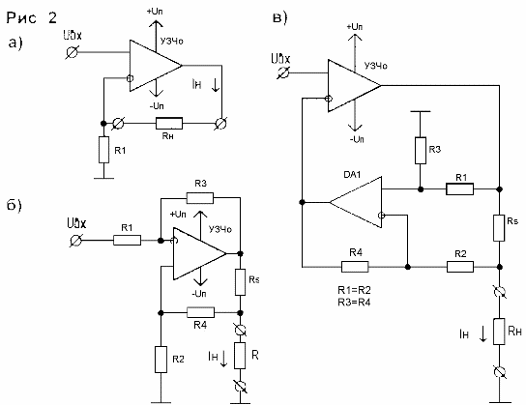
Схема, приведенная на рис.2а, представляет собой ИТУН для незаземленной нагрузки, схемы на рис.2б и 2в — ИТУН для заземленной нагрузки.
Ток в нагрузке:
- для схемы рис.2а
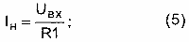
- для схемы рис.2б
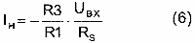
при выполнении условий:
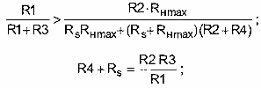
- для схемы рис.2в
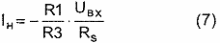
при выполнении условия R1 ≥ R_{нmax} Здесь и далее под УЗЧ_{о} подразумевается УЗЧ без ООС.
Варианты тех же схем для однополярного питания приведены на рис.3.
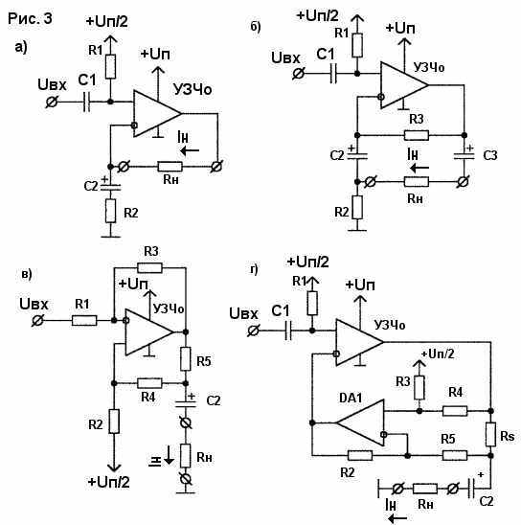
Следует отметить, что при построении ИТУН по схемам, приведенным на рис.2 и 3, активная составляющая сопротивления проводов, соединяющих ИТУН с нагрузкой, автоматически компенсируется. К положительным качествам ИТУН следует также отнести их малую чувствительность к коротким замыканиям нагрузки.
Для проведения сравнительного анализа был собран макетный образец ИТУН по схеме, приведенной на рис.4. В качестве базового был выбран упрощенный вариант УЗЧ [2] с незначительными изменениями. При разомкнутых контактах SA1 схема работает как традиционный УЗЧ, при замкнутых — как ИТУН, для которого I_{вых}= -U_{BX}/R11.
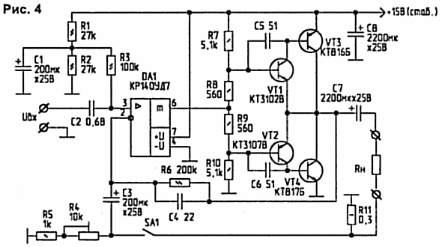
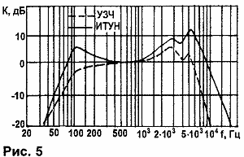
Вследствие того что при работе системы ИТУН-ЭГ увеличение Z_{H} приводит к соответствующему увеличению подводимой к ЭГ электрической мощности, можно ожидать роста отдачи ЭГ в области как низких, так и высоких частот, а также расширения воспроизводимого диапазона по сравнению с работой того же ЭГ с традиционным УЗЧ. Это было полностью подтверждено экспериментальной проверкой. Так, например, для головки 20ГДС-1Л-8 диапазон эффективно воспроизводимых частот расширяется до 20 кГц, а подъем звукового давления на частотах 100 Гц и 5 кГц составляет около 10 дБ (рис.5). Измерения нормировались относительно звукового давления на частоте 500 Гц.
Кроме того, проведение сравнительного качественного анализа путем наблюдения и сопоставления осциллограмм при воспроизведении испытательных синусоидальных и реальных входных сигналов выявило различимое уменьшение искажений реальных сигналов по звуковому давлению в области нижних частот при работе системы ИТУН-ЭГ по сравнению с системой УЗЧ-ЭГ. Количественная оценка уровня искажений не производилась.
Субъективная оценка работы ИТУН (рис.4) с реальным ЭГ выявила следующее:
- для сохранения линейности результирующей АЧХ по звуковому давлению необходимо обеспечивать спад амплитуды входного напряжения в диапазоне от 1000 Гц до 10...14 кГц с крутизной 6...12 дБ на декаду. Это легко осуществляется в помощью простейших RC-цепей или регуляторов тембра. В противном случае звучание приобретает характерный резкий неприятный оттенок;
- специфической задачей, возникающей при эксплуатации систем ИТУН-ЭГ, в отличие от систем УЗЧ-ЭГ, является выбор оптимальной величины спада средних и высоких частот входного сигнала в зависимости от конкретно используемого ЭГ или АС;
- динамика воспроизведения средних и высоких частот, по сравнению с традиционным УЗЧ, резко изменяется в лучшую сторону, что особенно заметно по звучанию металлических инструментов ударной группы (большая и малые тарелки, хэт, угольник);
- звучание в области низких частот характеризуется очень четкой различимостью басовых партий и отсутствием "гула" и "бубнения".
Следует отметить некоторые особенности построения звуковоспроизводящих трактов с ИТУН:
- учитывая, что Z_{K} ЭГ может возрастать относительно номинального в 2...3 раза, напряжение источника питания ИТУН должно выбираться таким, чтобы ИТУН мог обеспечить заданный ток ЭГ при Z_{K}=Z_{Kmax};
- для работы с ИТУН следует использовать ЭГ с минимальным Z_{K}, либо включать ЭГ параллельно;
- разделительные фильтры и корректирующие цепи в АС, работающих с ИТУН, крайне нежелательны, так как они приводят к перераспределению тока между ними и ЭГ;
- наиболее удобно использовать двух или трехполосные АС с отдельным ИТУН на каждую полосу.
Практически любой современный бестрансформаторный транзисторный УЗЧ, имеющий достаточно высокий К_{у} без ООС, легко преобразовывается в ИТУН согласно одной из схем, приведенных на рис.2 или 3. Необходимо только знать номинальное сопротивление ЭГ или АС (обычно оно нормируется для частоты 1000 Гц). Так как при увеличении сопротивления нагрузки выходная мощность ИТУН возрастает, необходимо обеспечить запас по мощности исходного УМЗЧ не менее чем в 3...4 раза путем соответствующего выбора напряжения источника питания.
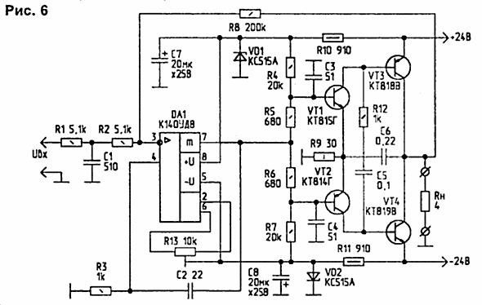
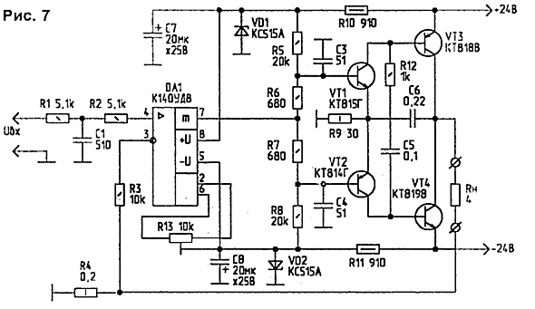
Рассмотрим, как осуществить необходимые изменения на примере уже упоминавшегося УМЗЧ [2]. На рис.6 приведена схема исходного УМЗЧ, на рис.7 — схема ИТУН.
Пусть |Z_{H}| =4 Ом; Р_{узч}=Р_{итун} =10 Вт для частоты f=1 кГц. Тогда для схемы на рис.6
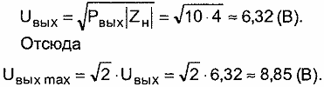
Учитывая, что
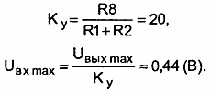
Тогда выходной ток УМЗЧ
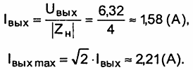
Для ИТУН (рис.7) считаем, что I_{вых} _{max} и U_{вх max} одинаковы с УМЗЧ. Для ИТУН:
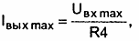
получим
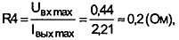
Учитывая, что |Z|=2...4|Z_{H}|, т.е. |Z_{H} _{max}| = 4|Z_{H1}|, напряжение питания ИТУН необходимо выбрать из условия
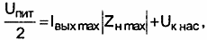
где U_{K} _{нас} — напряжение насыщения выходных транзисторов (VT3, VT4). Обычно U_{к нас}=(1...2) В.
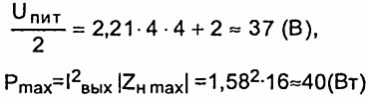
Однако, учитывая увеличение отдачи ЭГ на средних и высоких частотах, и то, что в области низких частот |Z| существенным образом зависит от акустического оформления, вполне обоснованно для практических целей можно принять
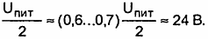
Рекомендации по применению ЭГ или АС при эксплуатации их с ИТУН вкратце сводятся к следующему:
- вполне удовлетворительно работают с ИТУН широкополосные ЭГ (2ГД-40, 4ГД-35, 4ГД-8Е,10-ГД-36 и т.п.), а также АС на их основе в соответствующем акустическом оформлении;
- расчет двух- и трехполосных АС необходимо производить, исходя из условия максимальной линеаризации полного сопротивления АС в заданном диапазоне частот и, по возможности, сводя к минимуму количество реактивных элементов в разделительных цепях;
- при разработке двух- или трехполосных АС частоты раздела необходимо выбирать с учетом расширения диапазона частот, воспроизводимых ЭГ.
ЛИТЕРАТУРА
- ГОСТ 23849-79. Аппаратура радиоэлектронная бытовая. Методы электрических низкочастотных измерений.
- Дорофеев М. Режим В в усилителях ЗЧ. —Радио, 1991, №3, С.53-56.
- Жбанов В. Пути уменьшения габаритов акустических систем. — Радио, 1987, №2, С.29-31.
- Жуков О. Взаимодействие УНЧ с акустической системой. — Радиолюбитель, 1996, №3, С.14-15; №4, С.14-15.
- Король В. УМЗЧ с компенсацией нелинейности амплитудной характеристики. — Радио, 1989, №12, С.53-54.
- Передереев И. Доработка 35АС-015 на основе лестничного фильтра. — Радио, 1990, №4, С.57-58.
- Попов П., Шоров В. Повышение качества звучания громкоговорителя. — Радио, 1983, №6, С.50-53.
- Солнцев Ю. Высококачественный усилитель мощности. — Радио, 1984, №5, С.29-34.
- Сухов Н. К вопросу об оценке нелинейных искажений УМЗЧ. — Радио, 1989, №5, С.54-57.
- Сухов Н. УМЗЧ высокой верности. — Радио, 1989, №6, С.55-57; №7, С.57-61.
- Сухов Н. Правда и "сказки" о высококачественном звуковоспроизведении. — Радио, 1998, №7, С.13-15.
- Терещук P.M., Терещук К.М., Седов А.С. Полупроводниковые приемноусилительные устройства: Справочник. — К.: Наукова думка, 1981,671 с.
- Цыкин ГС. Электронные усилители. — М.: Связь, 1965, 511 с.
- Щербаков В.И., Грездов Г.И. Электронные схемы на операционных усилителях: Справочник. — К.: Техника, 1983.
- Яворский Б.М., Детлаф А.А. Справочник по физике. — М.: Физматгиз, 1963,848с
Радиолюбитель № 10-11 1999г.

